Comunicato Stampa

La Conferenza dei servizi in sede deliberante ha approvato lo Strumento Urbanistico Attuativo proposto dall'amministrazione Comunale di Spotorno per la realizzazione del nuovo Municipio a costo zero, dei box privati e dei parcheggi pubblici, della prima casa in vendita a prezzo concordato e d in affitto a canone agevolato.
L'Amministrazione Comunale ritiene l'approvazione di grande valore per il paese, per i servizi resi al cittadino e per la possibilità che si offrirà ad una ventina di famiglie di poter abitare nel proprio paese.
Un momento importante che dimostra come un due anni si è pensato e portato all'approvazione un progetto rilevante per il futuro urbanistico di Spotorno che ridisegna l’organizzazione del proprio territorio con i servizi a nord della circonvallazione e l'accoglienza turistica a sud, verso il mare.
Il progetto ora dovrà essere approvato in sede esecutiva.
Una concretezza che ci auguriamo di dimostrare anche per il progetto di Talassoterapia già licenziata dalla Commissione edilizia e in fase di approvazione nella Conferenza dei Servizi, per il progetto collegato all'ascensore di Via Laiolo/Via Antica Romana e per il completamento del polo scolastico delle Baxie.

Franco Riccobene
Assessore all'Urbanistica
del Comune di Spotorno

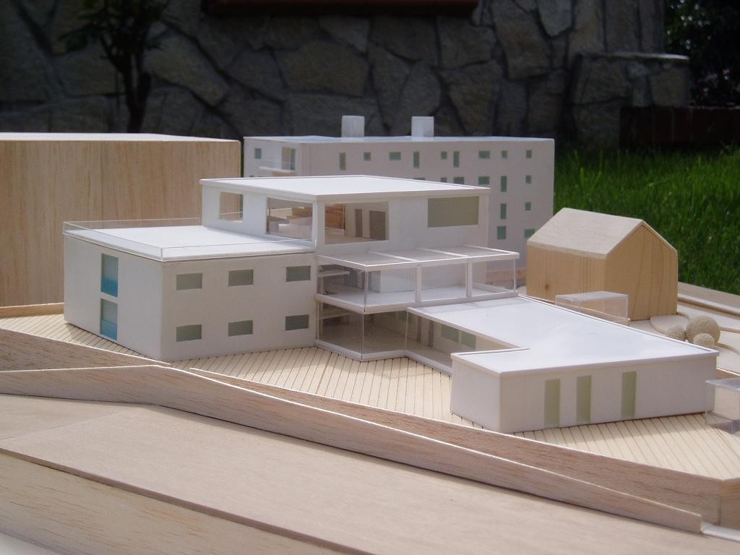
"Il plastico del nuovo Municipio di Spotorno visto da sud. Sul retro la palazzina di prima casa."

